Nombre: _______________________ Fecha: el ______ de _____________
Self-Assessment de Capítulo 3B
A. Listening Comprehension
B. Reading Comprehension
C. Say WHERE each person GOES based on the clues. *NOT WANT OR LIKE* No repeats!
1. Manuel quiere bailar.
___________________________________________________________________
2. Sofía y Clara quieren nadar.
_________________________________________________________________
3. Quiero ir de compras.
______________________________________________________________
D. ¿Qué tiempo hace en las fotos? No repeats.
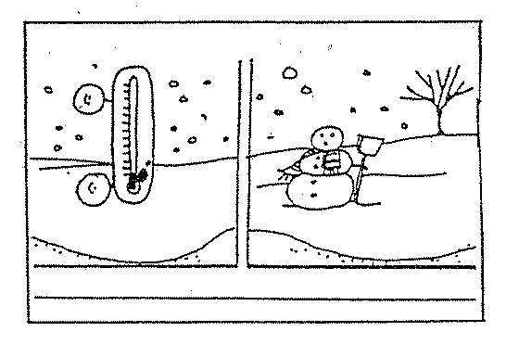
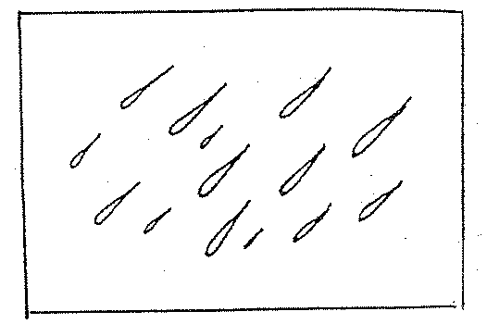
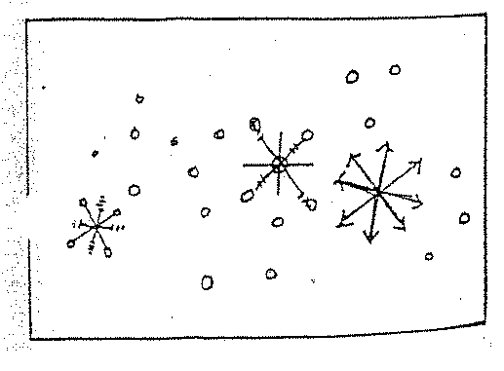
1. 2. 3.

1. _____________________________________________
2. _____________________________________________
3. _____________________________________________
E. Based on the pictures, say what each person DOES.
*NOT what they want or like to do*
1. 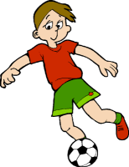2. 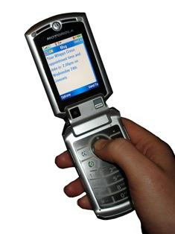 3. 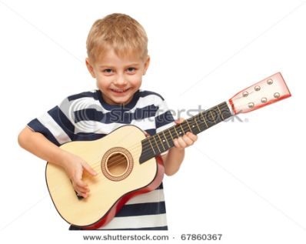
(Tus primos) (Ud.) (Mi mamá y yo)
1. ____________________________________________________________________
2. ____________________________________________________________________
3. ____________________________________________________________________
F. Choose the BEST verb and conjugate it correctly. No repeats.
jugar dibujar tocar practicar querer descansar navegar cantar hablar trabajar
1. Yo ________________________ bailar con______________ (Alicia y tú)

1. Nuestra mamá __________________________ por teléfono conmigo.
2. Los profesores ____________________________ en la escuela.
3. Tú y José ____________________________ mucho en la clase de arte.
4. Vosotros ___________________________ a los deportes todos los días.
5. Sara y yo no ____________________________ ir al ensayo mañana.
G. Answer questions in complete sentences in Spanish saying WHAT PEOPLE LIKE! Be sure to answer all parts of the question. (15 puntos)
1. ¿Te gustan los libros de amor? ¿Por qué? _____________________________________________________________________
2. ¿A Pablo le gustan las películas de ciencia ficción? ¿Por qué sí o no? _____________________________________________________________________
F. H. Escriban - Ensayo: Write a short essay with as much information about you and your family/friends. Be sure to include the following…. _____What people do on Monday’s / _____What people do when it is nice out / _____What people like/don’t like / _____What people want to do / _____where people go and/or why/ ____ talk about how frequently people do things / _____any other information you can include!
GRADING REQUIREMENTS | content | vocab | grammar | spelling/  punctuation | risk | TOTAL  /25
(1-5)

